




11111111111111111

JISHOU UNIVERSITY

本科生毕业设计

题 目： | 消防网站设计与实现
作 者： | 周浚覃
学 号： | 20154206150
所属学院： | 软件学院
专业年级： | 大四
学校导师： | 曾明星 | 职 称： | 教授
企业导师： | 丁俊 | 职 务： | 讲师
完成时间： | 2019年1月5日—2019年3月11日
吉首大学教务处制

目 录
摘要 1
Abstract 3
第1章 前 言 1
1.1 项目的背景和意义 1
1.2 研究开发现状分析 1
1.3 项目的目标和范围 2
1.4 论文结构简介 2
第2章 技术与原理 3
2.1 开发所需技术 3
2.2 Spring框架 3
2.3 MySQL数据库 3
2.4 Java语言 3
第3章 需求分析 5
3.1 项目总体介绍 5
3.2 可行性分析 5
3.3 功能需求 5
3.2 非功能性需求 11
第4章 概要设计 12
4.1 系统设计原则 13
4.2 系统架构及原理 13
4.3 功能模块设计 14
4.3 数据库设计 15
第5章详细设计 19
5.1 系统开发与运行环境 19
5.2 系统登录 19
5.3 注册模块及界面设计 21
5.4 文件管理 22
5.5 民众信箱 24
5.6 器材展示 26
5.7 数据统计 27
5.8 日志查看 29
第6章 系统测试 31
6.1 软件测试定义 31
6.2 软件测试规则 31
6.3 软件测试用例 31
第7章 总 结 34
参考文献 34
致 谢 35
消防网站设计与实现
摘 要
随着社会经济的不断发展，人民生活质量不断提高，随之而来的是经济发展所带来的安全隐患也逐渐增多，因此一个能让广大人民群众接受的消防网站非常重要。本系统整体采用B/S架构，以MVC模式为基础结合JAVAEE作为后台支撑，前台页面的展示采用HTML，前后端分离，数据库选择MySQL,服务器为Tomcat，系统开发采用Java语言，以Eclipse作为Java程序编辑器，Hbuild作为前端页面编辑器，项目采用SSM框架，前端页面采用jQuer,BootStrap框架。本网站具有查看文章、观看视频、下载文件、反馈信息等功能，网站有利于帮助人民群众及时了解相关消防资讯，提高消防意识，防患于未然；还可以让企业能够及时的了解消防政策，从网站下载有关的消防文件，简化企业消防业务的操作。本项目打破传统的线下消防知识普及的方式，采用专门的门户网站的形式来传播消防知识，通过专注于小城市，将网站的功能及页面布局变得更贴近人们的生活，从而吸引更多的人来关注我们网站，推动消防知识的普及与宣传。首先设计网站的整体架构，确定项目所采用的框架，并了解框架的基本原理，其次对项目的各项功能需求进行确定，对需求进行细化，然后进行概要设计，确定项目的模块组织，确定完模块之后对项目的数据结构，算法进行设计，在开发阶段完成整个项目的编码，并进行测试。

关键词：消防资讯；知识普及；消防意识；数据结构；算法

Fire website

Abstract

Key words: structure; framework; summary design; data structure; algorithm

第1章 前 言

1.1 项目的背景和意义

随着经济生活的不断发展人民生活质量不断提高，随之而来的是经济发展所带来的一系列安全隐患。人们的知识水平提高了但安全意识依然保留在原来的位置，而互联网的普及让原本复杂的安全意识普及工作变得简单。因此一个能让广大人民群众接受的消防网站非常重要。当前中国的每一个省都有自己的消防网站但我觉得这远远不够，省级的网站主要面向的是企业，而当前最需要普及的是农村乡镇的人民，他们的火灾防范意识普遍较低又没有好的途径去接触消防知识，县镇府的宣传又不可能直接去到每家每户。因此一款价格合适，易普及的消防网站就非常的有必要。
根据对当前社会的分析，中国大部分公民的生活中都用到了互联网，不管是城市居民还是农村居民，生活中对他们影响最大的已经不再是电视而是无处不在的互联网。信息化进程的推进给人民的生活带来了无数的便利也让资讯的传播变得无比的方便。从互联网出发利用互联网的便利来普及消防知识是大势所趋。互联网可以传播知识创造价值，网络媒体更是让中国各地的信息在短时间内便可以传播到中国的每一个地方。消防知识的普及也应该顺应时势充分利用互联网的便利，通过整合各行业的信息资源和利用现代化的传播媒介来传播消防知识。与传统的媒体相比互联网的传播更加方便更加快捷。从成本上考虑一个网站的成本最大的支出是在网站的硬件购买与后期维护，相比其他媒介互联网的成本更低效率更高。
建立消防网站的目的是帮助广大人民群众要树立良好的安全意识，通过安全意识的培养从而避免没有必要的灾难。每一件意外的发生往往是由人们自己的消防意识薄弱而引起。国家非常关注人民的财产与生命安全，因此国家通过各种方式方法来宣传消防知识。在各大学校企业都有安全知识讲座，我们国家做了这么多的努力但是依然有很多本可以避免的事故发生，这是因为任何形式的教育其有效性都是有时限的，过了这段时间便从人们脑海中消失，只有将安全知识的教育融入人们的生活才能做到事半功倍。消防网站就像是一个咨询网站，人们可以在网站查看最新的时事也可以下载消防文件，这就如同日常看新闻打发时间一样，通过这种方式我们可以帮助用户树立良好的消防意识。
1.2 研究开发现状分析
自从进入Web时代之后互联网行业就进入了高速发展阶段一大批的互联网公司涌现出来，但是互联网的技术没有绝对的壁垒。要想在互联网的大时代占据一席之地互联网企业就必须不断的更新自己的技术库，因此各大公司都有研发部门而且有很多的大公司都在向社会输出自己的技术并且是免费的。互联网技术的发展从早期的pc端发展到今天的web端不管是从哪个方面互联网技术都有了巨大的进步。本次项目所采用的B/S架构便是当前最流行的开发架构，利用浏览器为用户提供界面展示，通过web前端技术简化界面的开发，流畅的网络提高系统的可用性，让用户的体验更加的舒服。
湖南消防网所采用的技术便是B/S架构，所采用的web技术不仅提高了系统的可用性，还让用户的体验感达到了最佳，中国消防网更具特色，独特的界面设计与极佳的系统设计都值得我们学习与借鉴。
从中国各省的消防网站建设和使用情况来看，他们所采用的web技术都是现今企业开发中最为成熟的技术，而且从网站的整体风格来看界面设计的采用严谨的风格，而且网站索技术及模块的切分都是经过了精心的设计，所以国内的大型消防网站不论是技术还是界面的设计风格都值得我们学习和借鉴。
1.3 项目的目标和范围
本项目的目标是设计开发出一款方便使用功能齐全的消防网站。我们在完成基本功能的基础上要求项目可靠性高，可用性高，出错率低。在很多的时候地方政府有很多的项目需要开发但是由于成本的原因都没有开发出来。本项目的成本要能让广大的县市级行政单位接受那么网站的成本要控制在10万以下，且网站的设计要符当地的特色，所以展示界面要合理且易改变，网站的使用要尽可能的简单，后台管理控制要实现一键化的操作。
项目的范围包括新闻管理及展示，消防知识管理及展示，消防器材文件的管理及展示，相关文件管理及展示，用户登录用户注册，用户留言。
1.4 论文结构简介
项目论文第一章为前言，前言主要介绍项目的背景意义，目标范围，以及对消防网站的开发现状分析。通过对项目整体技术与功能的一个概括让人能够很快的对项目有一个全面的了解。项目的第二章主要介绍项目的技术与原理，这一章从项目的前端与后端采用的技术出发介绍项目所采用的技术，通过与此项目的开发相结合来展示互联网技术。第三章为需求建模，第三章的内容为系统开发的可行性分析与需求分析，通过可行性分析确定项目是否值得开发是否能够开发，需求分析确定项目要实现那些功能，做哪些事。第四章为概要设计，概要设计为设计系统的数据库，模块的划分，架构的设计。第五章为详细实现，详细设计为系统的细节设计，数据结构设计，第六章系统测试，对系统的关键功能进行了测试，第七章为总结，最后是参考文献

第2章 技术与原理
2.1 开发所需技术
网站开发后台开发语言为java ,采用B/S架构，后台框架为spring,SpringMvc,Mybatis,前台采用的开发语言为HTML,JavaScript,css.所用框架为jQuery,前后端交互采用Json发送数据，服务器为Tomcat8.5,数据库服务器为Mysql5.7.，使用redis作为内存数据库，减缓服务器压力

2.2 Spring框架
Spring框架是一款功能丰富且有多项插件的java后台开发框架，不仅能简化后台开发的速度而且能大大的提高系统的可用性及稳定性，spring框架核心的两项思想是面向切面及依赖注入，它将对象的产生交给了框架而不是容器，从专业上来说这叫反向代理，spring框架的出现可以说是java史上的一次重大变革，在本次项目中，spring框架所要做的是为后台开发提供框架支撑及简化项目的开发。
本项目的开发中Spring作为后台的框架支撑，其功能包括了整合MyBatis,SpringMvc及Redis,其所包含的范围包括了项目的视图层，控制层及持久层。在项目的开发过程中框架的应用使原本的开发更加简单，简化了Servlet的编写及各种实例的创建。
在开发过程中

2.3 MySQL数据库
由Rod Johnson创建，spring是一个轻量级的框架，特性包括控制反转（Ioc）及面向切面（Aop），极大的简化了javaee项目的开发。MySQL数据库是一种开放源码的关系型数据库管理系统，使用最常用的数据库管理语言--结构化查询语言（SQL）进行数据库的管理，MySQL因为其速度，可靠性和适应性而被广泛使用，MySQL支持分布式存储，MySQL数据库的四大特性，原子性，一致性，隔离性，持久性。MySQL提供了事物性和非事物性存储引擎

在开发过程中，MySql作为底层数据存储的支撑，其优秀的性能及简易的操作，让项目的数据存储变得更加方便，而MySql自带的图形界面化工具更是让项目的数据库设计与实现方便许多，关系型数据库的存储已经非常成熟，在本次项目中数据的存储大部分交由数据库操作，让系统的整体性能提升不少

2.4 Java语言
Java编程语言是有sun公司推出的，在开始时是为了嵌入式开发而设计，后来被众多的开发者们不断的推进，在企业级web开发中占据首要地位，java是一门面向对象语言，这一个特点让java成为了国内众多大型企业的编程语言首选，其开发出来的程序运行在世界众多的服务器上。
本次项目采用Java语言开发的原因是在长期的开发实践中，Java已经成为了非常成数据的Web开发语言，从应用的广度及类库的丰富度都是不二之选，虽然他不是足够的轻巧，但是作为一个网站的后台支撑语言不管是从哪个方面都是足够优秀的。

第3章 需求分析

3.1 项目总体介绍

发语言，从应用的广度及类库的丰富度都是不二之选，虽然他不是足够的轻巧，但是作为一个网站的本次的项目为消防网站，要求包括前台展示与后台数据处理，前台展示，本项前台展示包括首页，消防咨询，企业专栏，政府公告，器材展示，民众信箱等板块，后台处理包括文章管理，器材管理，文件管理，留言管理，数据统计，日志查看等板块。要求能够发布，查看文章，从网站能下载文件，观看器材视频，通过网站可以向网站管理人员反馈信息。

3.2 可行性分析

3.2.1 技术可行性分析
此项目的开发主要采用的是java，以B/S架构为基础，当前java的web开发已经有一套非常成熟的体系，开发一个网站的技术储备完全足够，java相比于其他技术从成熟度普及程度安全程度上都是最合适的选择，因此从技术的分析上完全可行
3.2.2 市场可行性分析
随着当前一个大型网站的开发动辄几十上百万，这对于政府来说也是一笔很大的开支，而且当前社会所有的行业都和消防挂钩，什么地方都离不开消防，每一个企业，学校，政府单位都有必备的消防器材，定期的还有消防检查，政府对消防安全非常的重视，这也让消防器具市场有很好的前途，我们的网站从规模上比省级的网站规模小，但是每一个市县每年投入消防知识的宣传的成本足够开发多个此类的消防网站，从消防知识对人们日常生活的影响，以及人工宣传的难度，纸质宣传的效力，电视广播的花费来说建立一个消防网站效益远远高于其他的传播媒介，综合各种条件对市场做出如下分析：
(1)市场很大，所需要接受消防知识教育的人群占据中国人口大部分
(2)大型网站成本高，大型的网站需要普及的难度巨大
(3)小型网站开发成本低，可适应性高
(4)因此从市场方面分析，普及小型消防网站大有可行

3.3 功能需求

项目整体包含了9个大的功能模块，细分下去又可以分为13个小的模块，项目的用户人群包括三种，分别为管理员，游客及用户。项目的9大功能模块为，登陆，注册，视频播放，民众反馈，文章，器材，日志，数据，文件。系统用例图如图3-1所示
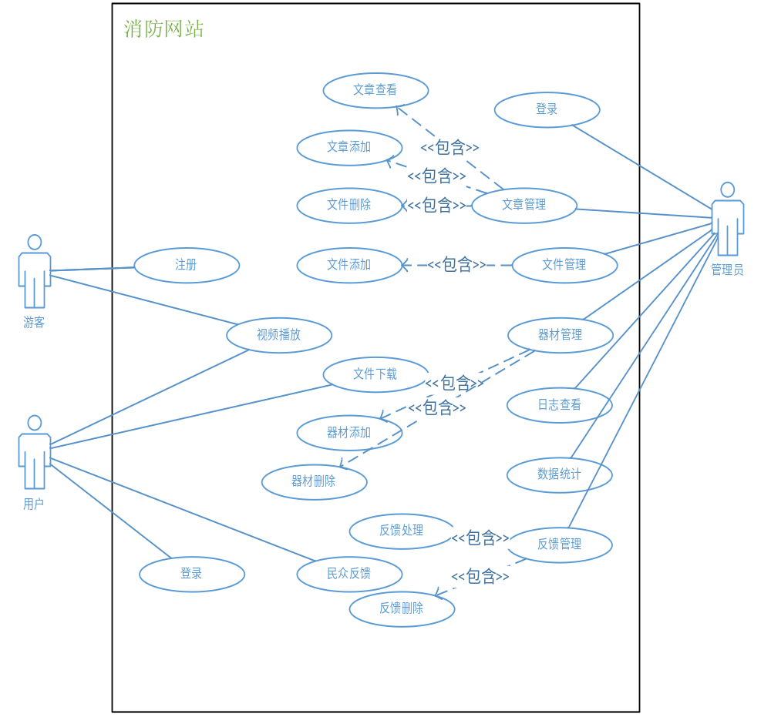图3-1 系统用例图

3.1.1 登录功能

用户和管理员只有在登录后才能访问自己权限所允许的功能，要求在登录界面输入账号密码与选择角色，完成后可以访问权限所对应的功能，不同的角色登陆成功后进入不同的页面。用户登陆用例表如表3-1所示：

表3-1 用户登陆用例表
活动者 | 输入/输出 | 前置条件 | 基本流程 | 异常流程 | 后置条件
管理员 | 输入：用户名，密码，角色 | 进入登录页面 | 1：管理员/用户选择角色输入账号和密码，提交给后台  2：后台接受到数据，对数据进行处理，分辨用户的角色，从不同的数据库表中获得数据，并与用户输入的数据进行比较  3：检验结果真实有效，返回登录成功给前端  4：前端根据用户返回的信息选择跳转的页面 | 1：用户名密码错误提醒用户再次输入  2：用户未选择角色，系统提示 | 登陆成功跳转至相对应的页面

3.1.2 注册功能
注册功能所面向的是广大游客，游客如果想要反馈信息或下载文件只有注册登录后才有权限，要求游客在注册界面输入用户名，密码，密码确认，邮箱，电话，验证码，经后台验证通过后方可登录。用户注册用例表如表3-2所示

表3-2 用户注册用例表
活动者 | 输入/输出 | 前置条件 | 基本流程 | 异常流程 | 后置条件
游客 | 输入：用户名，电话号码，密码，邮箱，重复密码 | 进入注册页面 | 1：用户选择注册  2：进入注册页面  3：用户输入用户名，电话号码，密码，邮箱，重复密码  4：点击获得验证码  5：前台验证电话号码是否符合格式  6：发送信息给后台  7：后台根据电话号码发送请求给用户手机  8：用户输入验证码  9：点击提交  10：前台验证密码两次输入是否正确，发送给后台  11：后台判定验证码正确  12：将结果存入数据库 | 1：用户两次密码输入不相同，提示用户重新输入  2：验证码输入错误提示用户  3：有未输入的项目提示用户 | 若此用例成功，则将数据保存至数据库，并跳转至登录页面

3.1.3 用户反馈
用户在登录系统后，如果对消防网站或对当前的消防局势有什么看法或者建议都可以通过反馈功能反馈，要求用户输入姓名，邮箱，电话及反馈的内容，后台在查看到用户的反馈后管理员给予回复，系统将回复的内容发送到用户的邮箱，用户反馈处理用例表如表3-3所示，用户反馈用例表如表3-4所示

表3-3 反馈处理用例表
活动者 | 输入/输出 | 前置条件 | 基本流程 |  | 异常流程 | 后置条件
管理员 | 输入：回复内容 | 进入留言处理页面 | 1：点击未处理留言  2：前台将ID发送至后台  3：后台根据ID查询相应的信息反馈给前台  4：管理员输入回复的信息  5：回复的信息发送至后台  6：后台根据用户的邮箱将管理员回复的内容发送到用户的邮箱。  7：根据Id更新数据库中数据的内容，并将留言信息状态改为已经处理  8：反馈成功 | 1：数据输入错误，提醒用户重新输入  2：用户未登录，跳转到登录页面 |  | 若此用例成功，则将数据保存至数据库，并发送邮件至用户邮箱

表3-4 用户反馈用例表
活动者 | 输入/输出 | 前置条件 | 基本流程 |  | 异常流程 | 后置条件
用户 | 输入：姓名，邮箱，电话，及反馈的内容 | 进入反馈页面 | 1：游客填入信息，信息包括姓名，邮箱，电话，反馈的内容  2：点击提交  3：过滤器对用户状态进行验证  4：用户验证通过，进入数据校验  5：数据校验有效，下一步  6：后台对前台的数据进行解析后标记为未处理消息  7：存入数据库 | 1：数据输入错误，提醒用户重新输入  2：用户未登录，跳转到登录页面 |  | 若此用例成功，则将数据保存至数据库

3.1.4 器材展示
器材展示是消防网站中重要的一部分，游客及以上角色可通过器材展示页面进入，并观看器材演示视频，后台包括了对器材的添加及删除，器材添加用例表如表3-5所示，器材视频播放用例表如表3-6所示。

表3-5 器材添加用例表
活动者 | 输入/输出 | 前置条件 | 基本流程 | 异常流程 |  | 后置条件
管理员 | 文件名，文件 | 管理员/用户登陆 | 1：管理员输入文件名并选择文件  2：选择发送  3：前台检验数据有效  4：后台将文件存入文件夹后调用插件对文件进行截图  5：将截图存入image文件夹  6：结果存入数据库 |  |  | 若此用例成功，则将文件存入后台

表3-6 器材视频播放用例表
活动者 | 输入/输出 | 前置条件 | 基本流程 | 异常流程 | 后置条件
管理员，游客，用户 | 输入：无 | 管理员/用户登陆 | 1：进入器材展示页面  2：选择器材，并点击  3：前台将器材编号传给后台，后台从数据库中查询得视频的url，将其传到前台，前台根据用户返回的地址自动跳转页面  4：前台跳转到播放页面后根据url播放视频 | 文件格式错误，提醒重新选择 | 若此用例成功，视频成功播放

3.1.5 数据统计
数据统计是管理员在后台通过选择数据统计的周期经系统计算得出统计数据，数据统计用例表如表3-7所示

表3-7 数据统计用例表
活动者 | 输入/输出 | 前置条件 | 基本流程 |  | 异常流程 |  | 后置条件
管理员 | 统计的周期 | 管理员登陆 | 1：进入数据统计界面  2：选择统计的周期  3：前台将统计的周期发送至后台  4：后台从数据库中统计数据后发送至前台  5：前台将数据的信息展示出来 | 未选择文件 |  |  | 若此用例成功，则前台展示用户访问的数据

3.1.6 文章管理
消防网站包括了大量的文章，系统需要添加及删除展示文章，文章添加用例表如表3-8所示.

表3-8 文章添加用例表
活动者 | 输入/输出 | 前置条件 | 基本流程 |  | 异常流程 |  | 后置条件
管理员 | 标题，内容，模块 | 管理员登陆 | 1：进入文章添加界面  2：输入标题，内容，选择模块，提交  3：后台对数据处理后返回处理结果  4：前台将结果的信息展示出来 | 未输入标题，选择模块 |  |  | 用例成功，结果存入数据库

3.1.7 文件管理
系统中包括政策在内的文件，需要添加下载及删除，以及在线查看文件中的内容。文件添加用例表如表3-9所示

表3-9 文件添加用例表
活动者 | 输入/输出 | 前置条件 | 基本流程 |  | 异常流程 |  | 后置条件
管理员 | 文件名，文件 | 管理员登陆 | 1：管理员输入文件名并选择文件  2：选择发送  3：前台检验数据有效  4：后台将文件存入文件夹  5：结果存入数据库  6：返回保存成功 | 未选择文件 |  |  | 若此用例成功，则将文件存入后台

3.1.8 系统日志

根据用户所选择的日期从磁盘中读取对应日期的log数据，从而检测系统的运行状态，及时规避系统宕机的风险，日志生成所采用的技术是log4j，将系统中所产生的ERROR及各项系统产生的日志数据，添加到本地文件。系统日志用例表如表3-10所示。

表3-10 系统日志用例表
活动者 | 输入/输出 | 前置条件 | 基本流程 |  | 异常流程 |  | 后置条件
管理员 | 日期 | 管理员登陆 | 1：进入数据日志界面  2：选择日期  3：前台将日期发送至后台  4：后台读取对应日期的文件数据  5：前台将数据的信息展示出来 | 未选择日期 |  |  | 若此用例成功，则前台展示日志

3.2 非功能性需求

3.2.1 产品需求

性能需求：要求系统在高峰期的访问量能够达到800，用户提交请求后系统要在1秒的时间内对用户的请求做出反映，且同时在线的用户量能够达到1000。

可用性：要求系统操作流程简单，易操作，可用性高

可靠性：系统的平均出错时间要控制在每100小时0.5小时的出错率，且要求系统宕机后能在10分钟内完成自动重启。

3.2.2 外部需求

成本：要求系统的开发及部署成本控制在3万以下

法律：系统的整体设计及开源代码引用要在不触犯法律的前提下进行

第4章 概要设计

本项目采用mvc架构，mvc架构在市场上大受欢迎，因其分层清晰，业务流明确，所以此次项目的开，在软件需求分析之后下一步则是设计包括概要设计及详细设计，包括了架构设计，模块设计，数据结构设计，类设计，借口设计，页面设计及测试用例设计，系统设计的如何直接关系系统的可用性，安全性及开发结果。

4.1 系统设计原则

（1）系统设计应以软件工程的思想为基础，采用现阶段最为成熟的设计体系与技术，以便延长系统的使用期限

（2）系统设计之初应考虑后期对系统的拓展与新增的需求，要以现实情况为基础，提高系统的可拓展性

（3）为了让使用者使用方便，要求考虑系统的易使用性，从界面到后台要尽量简单

（4）从成本上考虑，要从各方面考虑开发成本与运维成本，从设计时就减少成本支出

（5）要保证系统的高可用与可靠性

4.2 系统架构及原理

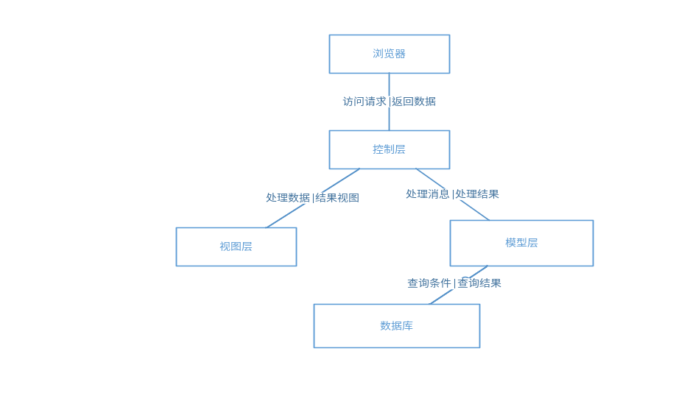
图4-1 MVC架构图

本项目采用mvc架构，mvc架构在市场上大受欢迎，因其分层清晰，业务流明确，所以此次项目的开发我决定采用mvc，Mvc的流程如下，浏览器向服务器发送请求数据，服务器接受请求后将请求交给控制器处理，控制器选择处理的模型与视图，将模型处理后结果与视图相结合并返回给浏览器。MVC架构图如图4-1所示。

控制器：为前端与后台的关键层，它负责接收前端的数据及发送后台数据，调用Service处理业务

视图：视图层为展示层，它需要向用户展示页面

模型层：模型层要处理用户的数据并将处理后的数据反馈控制层。

4.3 功能模块设计

功能模块设计主要是划分系统的功能模块，为后期的系统设计与开发奠定基础。模块划分图如图4-2。

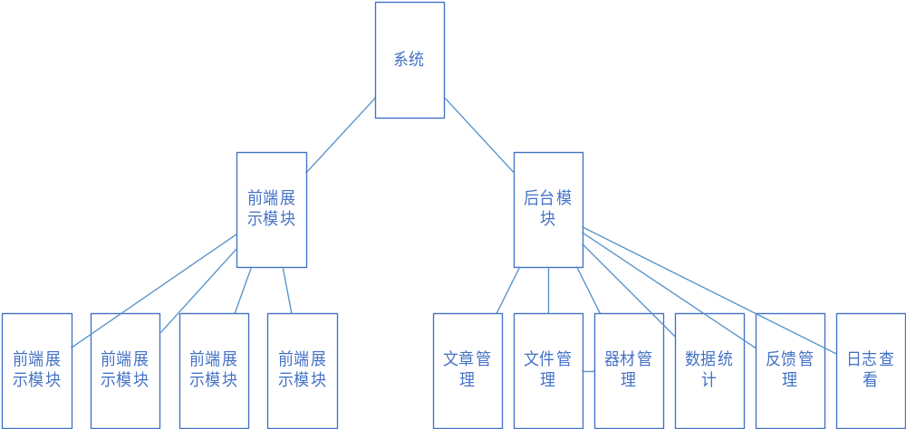
图4-2 模块划分图

4.3.1文件管理模块

文件管理是对系统中所要给用户下载的文件的管理，包括文件的添加删除及

在线查看

4.3.2器材管理模块

器材管理是对系统中所要给用户观看的器材的管理，包括器材的添加删除及查看

4.3.3留言管理模块

留言管理是对系统中用户的留言的管理，包括了留言回复，删除及查看

4.3.4新闻管理模块

新闻管理是对系统中所发布的新闻的管理，包括了新闻的添加，删除及查看

4.3.5数据统计模块

数据统计是对用户访问系统所留下的记录的统计

4.3 数据库设计

数据库系统设计，根据需求分析，抽出系统中的实体及实体的属性，通过对实际情况的分析得出数据库表的设计及ER图。

4.3.1实体

（1）留言实体

数据库系统设计，根据需求分析，抽出系统中的实体及实体的属性，通过对实际情况的分析得出数据库表的设计及ER图，留言实体包括了唯一主键id，留言的内容，回复者id，留言处理状态，留言时间，留言者，邮箱及电话。

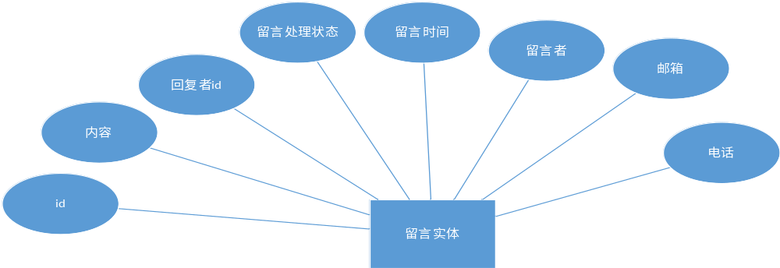
图4-3 留言ER图

（2）用户实体

用户实体是系统使用者，用户实体包括了用户id，用户名，密码，邮箱，电话

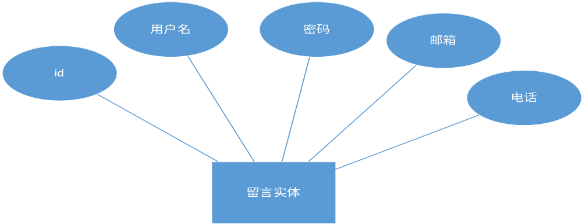
图4-4 用户ER图

4.3.2 表结构

（1）留言表

留言表记录了用户的反馈信息及管理员的回复内容，属性包括id，反馈内容，回复者id,留言处理状态，留言时间，人名，邮箱，电话，每一个id唯一标示一条记录

表4.1 留言表
表名 | leave_message
列名 | 描述 |  | 数据类型（精度范围） | 空/非空 |  |  | 约束条件
id | id |  | Int(11) | NOT NULL |  |  | PRIMARY KEY
qcontent | 反馈内容 |  | varchar(255) | NOT NULL
aid |  | 回复者id | int(11)
status | 留言处理状态 |  | int(11) | NOT NULL
qtime | 留言时间 |  | varchar(20) | NOT NULL
qname | 人名 |  | varchar(20)
email | 邮箱 |  | varchar(20)
mycall | 电话 |  | varchar(20)

（2）新闻表

新闻表记录了新闻的内容及文件的相关内容，属性包括articleid，标题，发布时间,创建者，模块，部分，阅读次数，路径，类型，每一个id唯一标示一条记录，类型记录了该条数据是文件还是新闻。

表4.2 文章表
表名 | article
列名 | 描述 |  | 数据类型（精度范围） | 空/非空 |  |  | 约束条件
articleid | id |  | Int(11) | NOT NULL |  |  | PRIMARY KEY
title | 标题 |  | varchar(255) | NOT NULL
content |  | 内容 | int(11)
outtime | 发布时间 |  | int(11) | NOT NULL
creater | 创建者 |  | varchar(20) | NOT NULL
model | 模块 |  | varchar(20)
part | 部分 |  | varchar(20)
readtime | 阅读次数 |  | varchar(20)
url | 路径 |  | varchar(50)
type | 类型 |  | Varchar（20)

（3）管理员

管理员表记录了管理员用户的信息，包括id,密码，用户名，角色，角色所记录的是初级管理员还是高级管理员

表4.3 管理员表
表名 | User
列名 | 描述 |  | 数据类型（精度范围） | 空/非空 |  |  | 约束条件
user_id | id |  | Int(11) | NOT NULL |  |  | PRIMARY KEY
password | 密码 |  | varchar(20) | NOT NULL
username |  | 用户名 | varchar(20) |  | NOT NULL
userrole | 角色 |  | varchar(20) | NOT NULL

（4）视频表

视频表所记录的是器材展示部分的信息，包括id,图片路径，标题，视频路径

表4.4 视频表
表名 | Video
列名 | 描述 |  | 数据类型（精度范围） | 空/非空 |  |  | 约束条件
id | id |  | Int(11) | NOT NULL |  |  | PRIMARY KEY
imageurl | 图片路径 |  | varchar(50) | NOT NULL
title |  | 标题 | varchar(20) |  | NOT NULL
videourl | 视频路径 |  | varchar(50) | NOT NULL

（5）普通用户表

普通用户表记录了一般用户的信息，包括了id，密码，用户名邮箱，电话

表4.5 普通用户表
表名 | NormalUser
列名 | 描述 |  | 数据类型（精度范围） | 空/非空 |  |  | 约束条件
id | id |  | Int(11) | NOT NULL |  |  | PRIMARY KEY
password | 密码 |  | varchar(50) | NOT NULL
username |  | 用户名 | varchar(20) |  | NOT NULL
email | 邮箱 |  | varchar(50) | NOT NULL
phone | 电话 |  | varchar(50) | NOT NULL

（6）用户访问记录表

用户访问记录表记录了用户的每一次访问记录，包括id,ip，地区，时间

表4.6 用户访问记录表
表名 | Data
列名 | 描述 |  | 数据类型（精度范围） | 空/非空 |  |  | 约束条件
id | id |  | Int(11) | NOT NULL |  |  | PRIMARY KEY
ip | Ip地址 |  | varchar(50) | NOT NULL
place |  | 地区 | varchar(20) |  | NOT NULL
time | 时间 |  | varchar(50) | NOT NULL

第5章详细设计

5.1 系统开发与运行环境

（1）开发环境

操作系统：windows10，IDE： eclipse,服务器：Tomcat8.5，后台语言：JAVA 数据库：Mysql5.7.，前台语言：HTML

5.2 系统登录

系统的登录功能是系统中最重要的功能之一，不仅关系到系统的安全还对权限的划分有着极其重要的作用，系统前期的逻辑设计已经完成，根据前期的逻辑结构设计登录模块的界面及内部代码的实现，实现不同用户登录权限的设定，管理员和用户选择不同的角色输入密码和账号，后台进行验证后进入下一个环节

5.2.1登录窗体及实现代码：

登录窗体要求输入密码，账号及选择登录的角色。登录流程图如图5-1所示，登录界面设计图如图5-2所示。

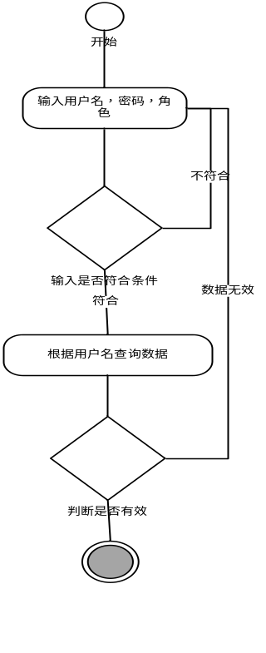
图5-1 登录流程图

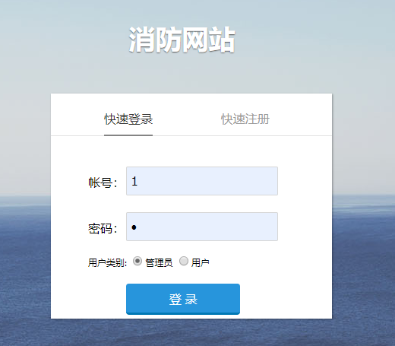

图5-2 登录界面
@RequestMapping(value = "/userindex", method = RequestMethod.POST)
@ResponseBody
public void index(HttpServletRequest request, HttpServletResponse response) {

response.setContentType("text/html;charset=utf-8");
String role = request.getParameter("role");
String username = request.getParameter("username");
String password = request.getParameter("password");
System.out.println(username);
System.out.println(password);
if(role.equals("管理员")){
User users = new User();
users.setUsername(username);
users.setPassword(password);
User user = userService.checkUser(users);
if(user==null){
HttpReturn.reponseBody(response, "fail");
} else {
HttpSession session = request.getSession();
session.setAttribute("username", username);
HttpReturn.reponseBody(response, "success");
}
}else{
boolean tag = userService.checkNormalUser(password,username);
if(tag){
HttpSession session = request.getSession();
session.setAttribute("username", username);
HttpReturn.reponseBody(response, "success");
}else{
HttpReturn.reponseBody(response, "fail");
}
}

}

5.3 注册模块及界面设计

5.3.1概述：

注册在系统中的占了极其重要的位置，同时注册的安全性也是非常重要。注册界面如图5-3所示。

5.3.2注册窗体及实现代码：

注册要求输入包括：用户名，密码，确认密码，邮箱，电话，验证码。

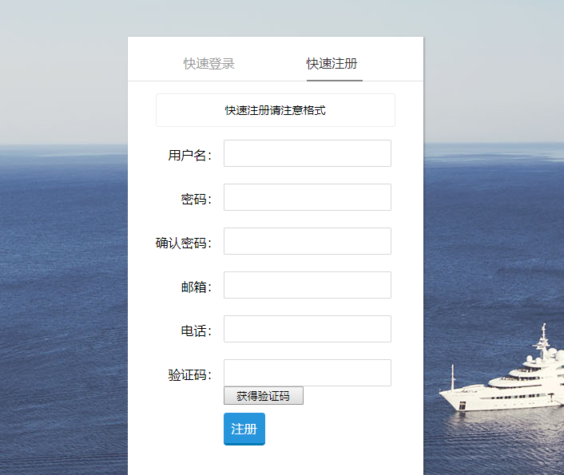
图5-3 注册界面

@RequestMapping(value = "/register", method = RequestMethod.POST)
@ResponseBody
public void register(HttpServletRequest request, HttpServletResponse response) {
String phone = request.getParameter("phone");
String passwd1 = request.getParameter("passwd1");
String user = request.getParameter("user");
String mail = request.getParameter("mail");
String rcodevalue = request.getParameter("rcodevalue");
HttpSession session = request.getSession();

String rcode = (String) session.getAttribute("rcode");
if(rcode.equals(rcodevalue)){
NormalUser users = new NormalUser();
users.setPassword(passwd1);
users.setUsername(user);
users.setPhone(phone);;
users.setEmail(mail);
userService.addNormalUser(users);
HttpReturn.reponseBody(response, "注册成功");
}else{
HttpReturn.reponseBody(response, "验证码错误");
}

}

5.4 文件管理

5.4.1概述

文件管理负责系统文件的上传，删除。

5.4.2文件管理窗体及实现代码

文件管理界面如图5-4所示。
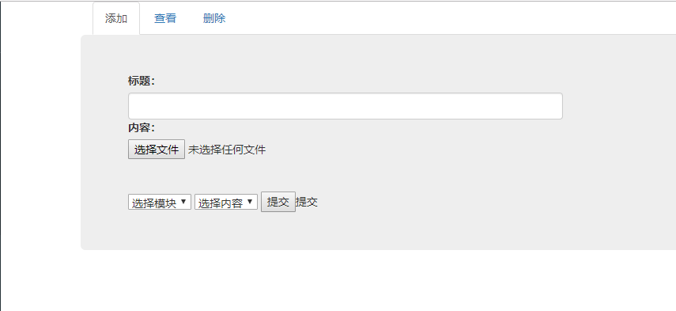
图5-4 文件管理界面
@RequestMapping(value = "/fileAdd", method = RequestMethod.POST)
@ResponseBody
public void fileAdd(@RequestParam("file")MultipartFile file,HttpServletRequest request, HttpServletResponse response) {
Article article = new Article();
response.setContentType("text/html;charset=utf-8");
String path = "E:/video/article";
String fileName = file.getOriginalFilename();
String title = request.getParameter("message");
System.out.println(title);
String type = request.getParameter("type");
String part = request.getParameter("part");
article.setTitle(title);
article.setContent(fileName);
article.setModel("文件");
Date day=new Date();
SimpleDateFormat df = new SimpleDateFormat("yyyy-MM-dd");
String date=df.format(day);
article.setOutTime(date);
article.setPart(part);
article.setUrl(fileName);
article.setReadTime("0");
article.setType(type);;
File dir = new File(path, fileName);
if (!dir.exists()) {
dir.mkdirs();
}
// MultipartFile自带的解析方法
try {
file.transferTo(dir);
} catch (IllegalStateException | IOException e) {
// TODO Auto-generated catch block
e.printStackTrace();
}
articleService.addFile(article);

HttpReturn.reponseBody(response, "success");
}

5.5 民众信箱

5.5.1概述

注册在系统中的占了极其重要的位置，同时注册的安全性也是非常重要，民众信箱是此项目中的一个亮点，关键输入：姓名，邮箱，联系电话，留言内容。

5.5.2民众信箱窗体及实现代码

民众信箱界面如图5-5所示。
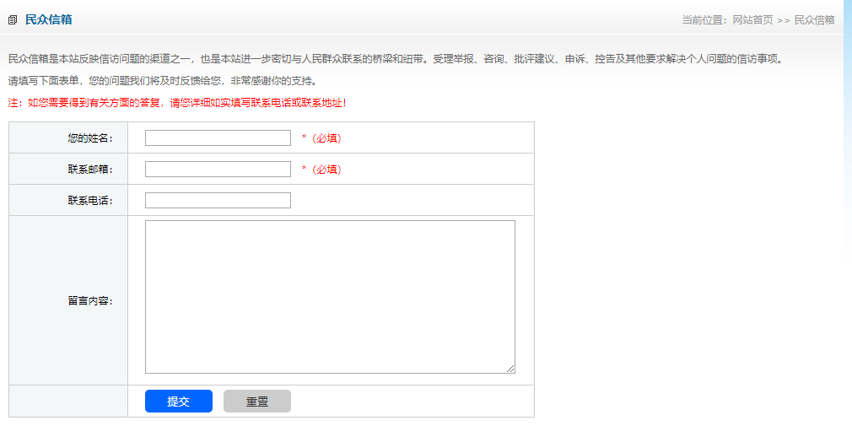
图5-5 民众信箱界面
public static void emailSend(String content) throws GeneralSecurityException{
String to = "1261397496@qq.com";

// 发件人电子邮箱,你生成授权码的QQ邮箱
String from = "1261397496@qq.com";

// 指定发送邮件的主机为 smtp.qq.com
String host = "smtp.qq.com"; //QQ 邮件服务器

// 获取系统属性
Properties properties = System.getProperties();

// 设置邮件服务器
properties.setProperty("mail.smtp.host", host);

properties.put("mail.smtp.auth", "true");
MailSSLSocketFactory sf = new MailSSLSocketFactory();
sf.setTrustAllHosts(true);
properties.put("mail.smtp.ssl.enable", "true");
properties.put("mail.smtp.ssl.socketFactory", sf);
// 获取默认session对象
Session session = Session.getDefaultInstance(properties, new Authenticator(){
public PasswordAuthentication getPasswordAuthentication()
{
return new PasswordAuthentication("1261397496@qq.com", "yfrtyzhnpnvugaid"); //登录邮箱及授权码
}
});

try{
// 创建默认的 MimeMessage 对象
MimeMessage message = new MimeMessage(session);

// Set From: 头部头字段
message.setFrom(new InternetAddress(from));

// Set To: 头部头字段
message.addRecipient(Message.RecipientType.TO, new InternetAddress(to));

// Set Subject:
message.setSubject("消防网站反馈回复!");

// 设置消息体
message.setText(content);

// 发送消息
Transport.send(message);
System.out.println("Sent message successfully");
}catch (MessagingException mex) {
mex.printStackTrace();
}
}

5.6 器材展示

5.6.1概述

器材管理包括了器材的添加删除，及器材视频的播放。

5.6.2器材展示窗体及实现代码

器材管理界面如图5-6所示 。

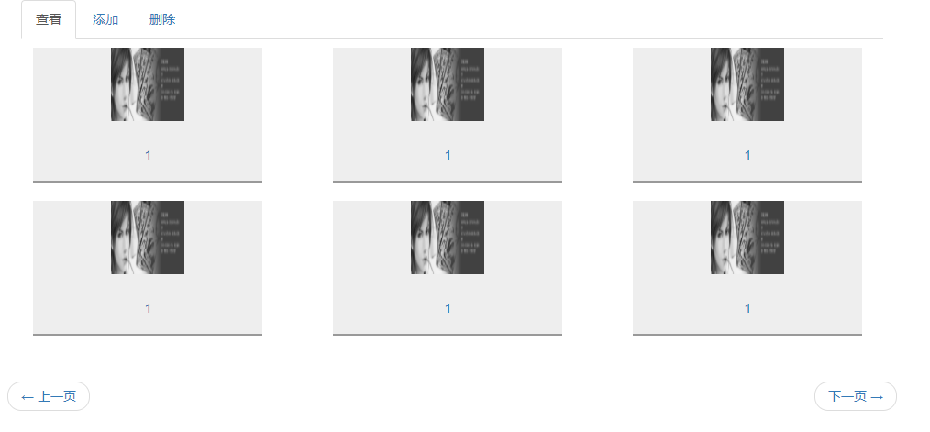图5-6器材管理界面

public void addVehicle(@RequestParam("file")MultipartFile file,HttpServletRequest request,HttpServletResponse response){
response.setContentType("text/html;charset=utf-8");
String path = "E:\\video";
String fileName = file.getOriginalFilename();
String fileLevel = fileName.substring(0, fileName.indexOf("."));
String imageurl = fileLevel+".jpg";

File dir = new File(path, fileName);
if (!dir.exists()) {
dir.mkdirs();
}
// MultipartFile自带的解析方法
try {
file.transferTo(dir);
} catch (IllegalStateException | IOException e) {
// TODO Auto-generated catch block
e.printStackTrace();
}
VideoCutScreen.cutPhotoFromVedio(fileName);
Video vehicle = new Video();
vehicle.setImageurl(imageurl);
vehicle.setVideourl(fileName);
redisTemplate.opsForValue().set(fileLevel , vehicle);
filename=fileLevel;

Video video = new Video();
video.setImageurl(imageurl);
video.setTitle(fileLevel);
String json = JSON.toJSONString(video);
HttpReturn.reponseBody(response, json);
}

5.7 数据统计

5.7.1概述

数据统计主要是对网站访问量的统计，根据用户选择的日期对数据进行统计并展示。

5.7.2数据统计窗体及实现代码

数据统计界面如图5-7所示。

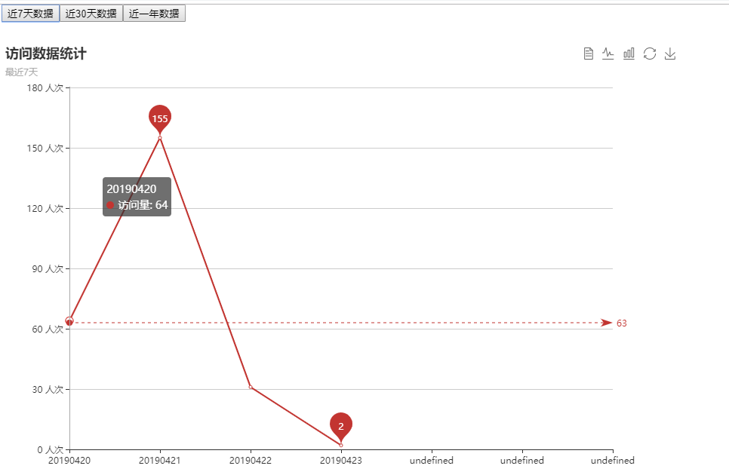

5-7 数据统计界面
@RequestMapping(value = "/dayread", method = RequestMethod.GET)
@ResponseBody
public void DayRead(HttpServletRequest request, HttpServletResponse response) {
System.out.println(11111111);
Date day=new Date();
SimpleDateFormat df = new SimpleDateFormat("yyyy-MM-dd");
String date=df.format(day);
String[] numbers = date.split("-");
int daynow = Integer.parseInt(numbers[2]);
int monthnow = Integer.parseInt(numbers[1]);
int lastday=0;
if((daynow-6)>0){
lastday=daynow-6;
lastday=Integer.parseInt(numbers[0])*10000+Integer.parseInt(numbers[1])*100+lastday;
daynow = Integer.parseInt(numbers[0])*10000+Integer.parseInt(numbers[1])*100+daynow;
}else if((daynow-6<0)&&(monthnow==1||monthnow==3||monthnow==5||monthnow==7||monthnow==8||monthnow==10
||monthnow==12)){

lastday=31-(6-daynow);
lastday=Integer.parseInt(numbers[0])*10000+(Integer.parseInt(numbers[1])-1)*100+lastday;
daynow = Integer.parseInt(numbers[0])*10000+Integer.parseInt(numbers[1])*100+daynow;

}else if((daynow-6<0)&&(monthnow==2||monthnow==4||monthnow==6||monthnow==9||monthnow==11)){
lastday=30-(6-daynow);
lastday=Integer.parseInt(numbers[0])*10000+(Integer.parseInt(numbers[1])-1)*100+lastday;
daynow = Integer.parseInt(numbers[0])*10000+Integer.parseInt(numbers[1])*100+daynow;
}
System.out.println(lastday+"--"+daynow);
List<Counts>list = dataService.dayread(daynow,lastday);

try {
request.setCharacterEncoding("utf-8");
} catch (UnsupportedEncodingException e) {
// TODO Auto-generated catch block
e.printStackTrace();
} // 这里不设置编码会有乱码
response.setContentType("text/html;charset=utf-8");
if (list != null) {
String json = JSON.toJSONString(list);
HttpReturn.reponseBody(response, json);
}
}

5.8 日志查看

5.8.1概述

数据统计主要是查看系统所产生的日志文件，从而分析系统所出现的问题。

5.8.2数据统计窗体及实现代码

日志查看界面如图5-8所示。

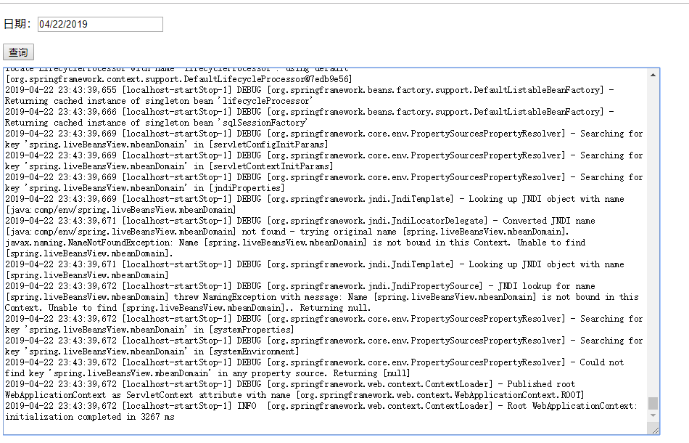

图5-8 日志查看界面
@RequestMapping(value = "/logRead", method = RequestMethod.POST)
public void addMessage(HttpServletRequest request, HttpServletResponse response) {
String day = request.getParameter("day");
System.out.println(day);
String[] time = day.split("/");
String logTime = time[2]+"-"+time[0]+"-"+time[1];
String pathname = "E:\\log\\"+"DailyRollingFile.log."+logTime;

StringBuffer strings= (StringBuffer) redisTemplate.opsForValue().get(pathname);

if(strings==null){

try {
strings = new StringBuffer();
FileReader reader = new FileReader(pathname);
BufferedReader br = new BufferedReader(reader);
String line;
while ((line = br.readLine()) != null) {
strings.append(line);
strings.append("\n");

}
redisTemplate.opsForValue().set(pathname, strings);

} catch (IOException e) {
e.printStackTrace();
}

}
HttpReturn.reponseBody(response, strings.toString());
}

第6章 系统测试
系统测试在整个开发周期中所占的时间最多，所需要的花费也最大，只有通过了测试的系统才能正式的发布运行，未经测试的系统发布运行后出现的错误会带来不可想象的损失。

6.1 软件测试定义

系统测试是指开发人员通过各种手段，对软件的方方面面进行测试，包括功能，性能。 软件测试的过程可分为，测试计划制定，测试用例编写，测试执行，编写测试报告。测试分为几个阶段分别对应了不同设计阶段的文档，单元测试对应详细设计，集成测试对应概要设计，验收测试对应需求规格说明书，系统测试代表了用户的意愿，不论开发人员的测试结果如何，决定软件是否上线的依旧是用户，软件测试贯穿了整个软件的生命周期，从软件的需求开始，到后期的维护，一直都需要测试。

6.2 软件测试规则

软件测试的过程要规范化，需要在需求分析时就确定软件测试计划，并制定软件测试的规范，以达到以最少的时间，最少的用例，发现最多的BUG，软件测试的规则如下

（1）严格的制定软件测试计划，白盒测试与黑盒测试相结合的方法进行测试计划的制定

（2）严格执行测试几乎，在规定的计划时间内完成计划模块的测试

（3）认真的对每一项测试结果进行记录，要一丝不苟

（4）严格的编写测试报告，因为测试是保证软件质量的最后一道防线，要一丝不苟的完成

（5）为了方便后期的维护，需求将所有的测试中产生的文档一一保存。

6.3 软件测试用例

本文设计了所有的功能的测试用例，就其中几个重要的测试用例进行详细的阐述

6.1.1用户登录，注册

用户登录注册，设计测试用例，要求用户登录能完整无误，注册要求输入验证完整无误

表6.1
用例编号 | 01
用例名 | 操作 |  | 预期结果 | 实际结果
正确登陆 | 按要求输入用户名密码及角色 |  | 登录成功 | Y
用户名为空 | 不输入用户名，其他按要求输入 |  | 提示用户名为空 | Y
密码错误 |  | 输入错误的密码，其他按要求输入 | 提示密码错误 | Y
正确注册 | 按要求输入 |  | 显示注册成功 | Y
两次密码输入不相同 | 两次密码输入不相同，其他按要求输入 |  | 提示两次密码输入不相同 | Y
用户名为空 | 用户名为空，其他按要求输入 |  | 提示用户名为空 | Y
手机号不按规则输入 | 输入错误的不符合规范的手机号，其他按要求输入 |  | 提示用户输入的手机号错误 | Y
验证码输入错误 | 输入错误的验证码，其他按要求输入 |  | 提示验证码输入错误 | Y
邮箱输入不符合格式 | 输入不符合格式的邮箱，其他按要求输入 |  | 提示邮箱格式不符合 | Y

6.1.2器材管理

器材管理要求管理员系统能准确无误的执行管理员的操作，要求输入验证完整无误

表6.2
用例编号 | 02
用例名 | 操作 |  | 预期结果 | 实际结果
器材列表展示 | 进入器材管理页面，点击查看 |  | 页面上成功的显示文件列表 | Y
分页功能 | 进入器材查看页面，点击下一页 |  | 展示下一页的内容 | Y
视频播放 |  | 进入器材查看页面，点击器材，进入视频播放页面，并播放视频 | 视频播放成功 | Y
器材删除 | 进入器材删除页面，点击删除 |  | 器材删除成功 | Y
器材添加 | 进入器材添加页面，添加器材 |  | 器材添加成功 | Y

6.1.3文件管理

文件管理要求管理员系统能准确无误的执行管理员的操作，要求输入验证完整无误

表6.3
用例编号 | 03
用例名 | 操作 |  | 预期结果 | 实际结果
文件列表展示 | 进入文件管理页面，点击查看 |  | 页面上成功的显示文件列表 | Y
分页功能 | 进入文件查看页面，点击下一页 |  | 展示下一页的内容 | Y
文件内容查看 |  | 进入文件查看页面，点击文件，进入内容查看页面，现实文件的详细信息 | 内容展示成功 | Y
文件删除 | 进入文件删除页面，点击删除 |  | 文件删除成功 | Y
文件添加 | 进入文件添加页面，添加文 |  | 文件添加成功 | Y

第7章 总 结

本文对消防网站开发的背景和系统开发所使用的技术进行了介绍，系统的整个开发周期都采用了软件工程的思想，从问题定义，需求分析，概要设计，详细设计，编码，测试，整个过程都严格的实行了软件工程的方法 ，系统的开发，采用MVC的模式，系统的前后端分离，以javaee为基础搭建整个应用的后台，以HTML为基础搭建前台展示页面，并以面向对象的分析方法开展需求分析与设计，有利于软件的后期拓展。

在此次的消防网站设计与实现过程中，为了完成项目的开发，通过从网上查阅大量的技术资料，大体上掌握了软件工程开发的方法，UML建模，数据库开发知识等相关的软件开发知识。这是一次学以致用的过程，把学习与实践结合起来，为将来的工作与学习打下了一定的基础。

通过对当今社会情况的分析，及项目的可行性分析，在经历了需求分析，概要设计，详细设计与编码测试之后我可以得出结论，此项目是可以实施的，并且前途大有可为。

参考文献
[1]金云英.系统软件开发过程中的软件工程技术[J].智库时代,2019(03):188+192.
[2]魏尊亮.IT信息技术交流网站思路、基础与开发[J].中国农村教育,2019(03):100.
[3]王志娟,班娅萌,平金珍.基于AJAX技术和JAVAEE的分页查询优化[J].信息通信,2019(01):118-119.
[4]万中文.基于网站制作的Web前端开发技术与优化[J].电脑知识与技术,2018,14(33):198-199.
[5]王丽娟,吴东明.基于MySQL数据库实施完整性约束的研究[J].科技创新与应用,2019(02):72-73.
[6]范开勇,陈宇收.MySQL数据库性能优化研究[J].中国新通信,2019,21(01):57.
[7]宋凌霄.基于网站制作的Web前端开发设计[J].计算机产品与流通,2019(01):41.
[8]李杉,贾彦平,达虎.Mybatis逆向工程在JavaEE中的应用[J].通讯世界,2017(24):342.
[9]黄雅琼.数据库设计在网站开发中的应用[J].科技风,2018(11):44.
[10]危华明,陈积常,汪小威.基于HTML5+CSS3.0的响应式网站前端设计与实现[J].福建电脑,2018,34(05):15+31.
[11]宋永鹏.Java web软件开发框架技术介绍[J].计算机产品与流通,2018(01):29.
[12]姚添译,杨廷发,兰全祥.Java EE中Filter技术的研究与应用[J].电脑知识与技术,2018,14(18):47-50.
[13]薛茹.基于SSM框架的Web系统研究与应用[J].计算机产品与流通,2018(07):30.
[14]敬泽中.数据库设计中软件工程技术的作用[J].电子技术与软件工程,2018(22):152.
[15]石雨,任昌荣.电子政务网站安全管理模式研究[J].电脑知识与技术,2018,14(26):259-261.
[16]Jatinder Manhas. Initial framework for website design and development[J]. International Journal of Information Technology,2017,9(4).
[17]刘颖.软件工程技术在系统软件开发中的运用[J].电子技术与软件工程,2019(05):31.
[18]秦佳.基于MVC模型的网上书店系统设计与实现[J].电子技术与软件工程,2019(05):44.

致 谢
历了重重的困难与挫折之后论文终于完成了，此我要感谢这个过程中给予我帮助的老师和学校，首先要感谢吉首大学，感谢您给了我一次改变人生的机会，其次要感谢曾明星教授，您的治学严谨让我在这次论文的编写中认识到做好一件事情需要端正好自己的态度，让我明白了认真做一件事的重要性，最后要感谢软件学院的各位领导老师，谢谢你们在大学期间的教育，让我受益一生

